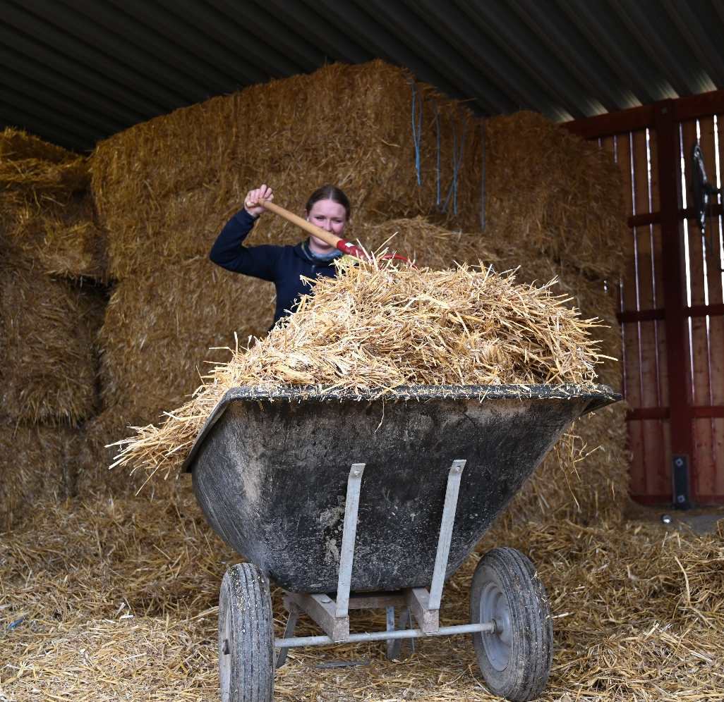
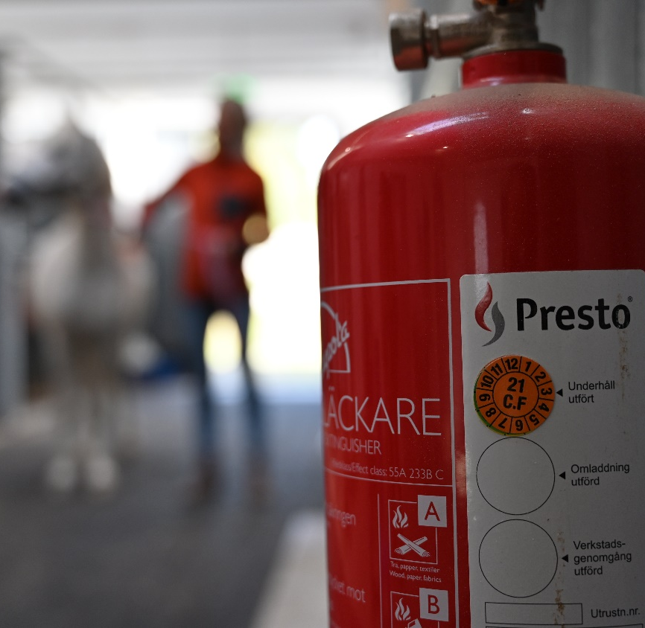
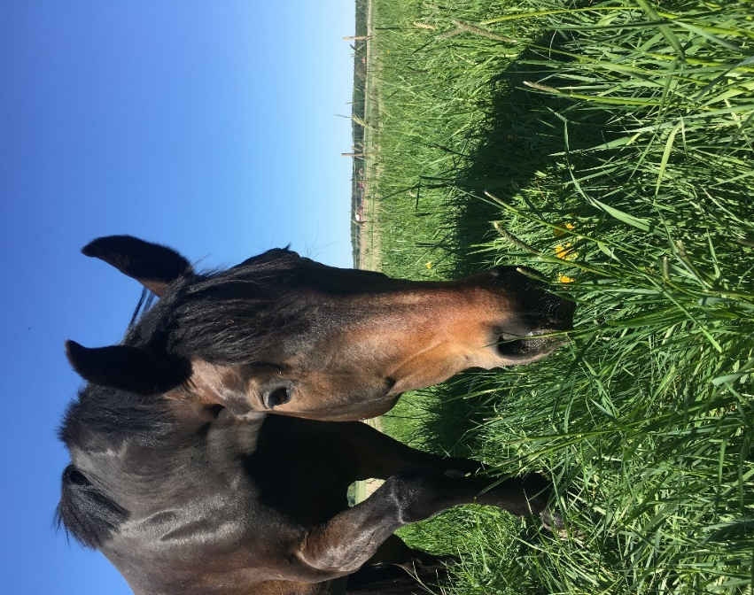
ARBETSMILJÖHANDBOK
[VERKSAMHETENS NAMN]

INNEHÅLL
ÅRSPLANERING Januari 3
SAMVERKAN I ARBETSMILJÖARBETET 4
FÖRDELNING AV ARBETSMILJÖUPPGIFTER 5
KUNSKAP OCH KOMPETENS I ARBETSMILJÖARBETE 5
UNDERSÖKA ARBETSMILJÖN 7
RISKBEDÖMA ARBETSMILJÖN, VIDTA ÅTGÄRDER OCH TA FRAM HANDLINGSPLAN 9
RISKBEDÖMNING OCH KONSEKVENSANALYS INFÖR FÖRÄNDRINGAR I VERKSAMHETEN 11
RISKBEDÖMNING AV MINDERÅRIGAS ARBETSMILJÖ 12
RAPPORTERA OCH UTREDA TILLBUD OCH OLYCKOR 14
ÅRLIG UPPFÖLJNING AV DET SYSTEMATISKA ARBETSMILJÖARBETET 15
RUTIN VID SJUKDOM, VÅRD AV SJUKT BARN OCH REHABLITERING 16
RUTIN VID MISSBRUK OCH MISSKÖTSEL 17
ALKOHOL OCH DROGER 17
KRÄNKANDE BEHANDLING OCH TRAKASSERIER 17
RUTINER FÖR ARBETE MOT KRÄNKANDE SÄRBEHANDLING OCH TRAKASSERIER 19
FRISKVÅRD 19
ARBETSKLÄDER OCH SKYDDSUTRUSTNING 20
INTRODUKTION AV NYA MEDARBETARE 21
GÄLLANDE FÖRESKRIFTER I NUMMERORDNING 24



ÅRSPLANERING
Januari
- Möte med Arbetsmiljögruppen - skyddsrond. Genomgång av risker på anläggningen, handlingsplan utformas.
- Kontroll och eventuell påfyllnad av första hjälpen station.

Februari
- Genomgång av sjukfrånvaro.

Mars
- Uppdatering av kontaktlista vid kris. Medarbetarsamtal.
April
- Kontroll av maskiner; traktor, betesputs, åkgräsklippare, fyrhjuling.

Maj
- Genomgång av beteshagar och väg till beteshagar.

Juni
- Eventuella renoveringar i stall/anläggning som inte är akuta.

Juli
- Eventuella renoveringar i stall/anläggning som inte är akuta.

Augusti
- Möte med Arbetsmiljögruppen. Genomgång av risker på anläggningen. Handlingsplan utformas. Kontroll och eventuell påfyllnad av första hjälpen station.

September
- Genomgång av vinterhagar samt se över snörasskydd etc.

Oktober
- Kontroll av maskiner efter sommaren och inför vintern.

November
- Brandöversyn, Första hjälpen utbildning samt brandövning med räddningstjänsten.

December
- Årlig uppföljning av det systematiska arbetsmiljöarbetet. Genomgång av personalhandbok och arbetsmiljöhandbok.

SAMVERKAN I ARBETSMILJÖARBETET
Syfte
Se till att arbetsmiljöarbetet bedrivs i samverkan mellan arbetsgivare, arbetstagare och regionalt skyddsombud.
Definitioner
Samverkan är en bred delaktighet på alla nivåer i organisationen när det gäller frågor och aktiviteter i det systematiska arbetsmiljöarbetet. Samverkan är särskilt viktig när det gäller planering, information och utbildning rörande arbetsmiljöfrågor.
Arbetsmiljögruppen hos xxx består av ordförande, verksamhetschef, stallansvarig och regionalt skyddsombud. Vid behov kan andra arbetstagare bjudas in.
Rutin
Arbetsmiljögruppen träffas normalt två gånger per år men utöver det också om behov uppstår. Sammankallande är verksamhetschef. Två veckor innan mötena ska verksamhetschef informera alla anställda om mötet så att den som vill kan lyfta frågor som behöver tas upp.
Varje vecka, oftast måndag genomförs personalmöten för samtliga arbetstagare där arbetsmiljö är en stående punkt på dagordningen.
I alla arbetsmiljöaktiviteter som genomförs ska regionalt skyddsombud ges möjlighet att medverka och andra medarbetare involveras.

FÖRDELNING AV ARBETSMILJÖUPPGIFTER
Syfte
Säkerställa att det är tydligt vem som ska göra vad i det systematiska arbetsmiljöarbetet och att de som har uppgifter också har kunskaper, kompetens och andra nödvändiga resurser för sin uppgift.
Definitioner
Uppgiftsfördelning innebär att uppgifter i arbetsmiljöarbetet fördelas på bestämda personer eller befattningar. Resurser innebär här bland annat kunskaper, tid, pengar och befogenheter.
Rutin
Styrelsen har det övergripande ansvaret för arbetsmiljöuppgifterna i det systematiska arbetsmiljöarbetet. Verksamhetschefen samordnar och driver det löpande arbetsmiljöarbetet och genom samverkan och medansvar från medarbetarna skapar en god och säker arbetsmiljö Vissa av arbetsmiljöuppgifterna i det systematiska arbetsmiljöarbetet kan delegeras till stallansvarig. De som ska utföra arbetsmiljöuppgifter ska ha kunskaper, kompetens, befogenheter och resurser för att kunna utföra uppgifterna.
Uppgiftsfördelningen ska göras skriftligt på blankett Fördelning av arbetsmiljöuppgifter. Den som vill returnera sin uppgiftsfördelning ska göra det skriftligt på blanketten Returnering av arbetsmiljöuppgifter.
Blanketter, instruktioner och checklistor som används
- Fördelning av arbetsmiljöuppgifter
- Returnering av arbetsmiljöuppgifter

KUNSKAP OCH KOMPETENS I ARBETSMILJÖARBETE
Syfte
Se till att chefer, medarbetare och skyddsombud har rätt kunskap och kompetens inom arbetsmiljöområdet.
Definitioner
Kunskaper innebär här kunskaper om:
- Risker i arbetet
- Hur man ska arbeta säkert
- Åtgärder för att förebygga ohälsa
- Bestämmelser och regler inom arbetsmiljöområdet
Kompetens innebär här förmågan att genomföra arbetsmiljöarbetets olika aktiviteter.
Rutin
När vi inte har tillräcklig kunskap och kompetens i vår egen verksamhet för arbets-miljöaktiviteter som ska genomföras ska vi ta in den sakkunskap som behövs. I första hand ska vi vända oss till vår företagshälsovård. Verksamhetschefen ansvarar för att anlita företagshälsovård eller annan motsvarande extern kompetens.
Introduktion
De som börjar arbeta hos oss ska få en introduktion som bland annat tar upp vilka arbetsmiljörisker som finns i verksamheten och hur man ska arbeta/förhålla sig för att inte skada sig eller drabbas av ohälsa. Verksamhetschefen ska se till att introduktionen genomförs.
Utbildning av arbetsledare
Chefer och arbetsledare ska få en grundläggande arbetsmiljöutbildning som omfattar systematiskt arbetsmiljöarbete och andra regler (föreskrifter) som gäller i vår verksamhet. Utbildningen ska också ta upp våra interna rutiner för det systematiska arbetsmiljöarbetet. Chefer och arbetsledare ska också ha kunskap och förståelse för risker som finns i arbetet och om arbetsförhållande som främjar en god arbetsmiljö.
Ansvarig för att se till att nya arbetsledare får utbildning, kunskaper och kompetens är verksamhetschef alternativt ordförande om det gäller ny verksamhetschef.
Utbildning av skyddsombud
I de fall xxx har ett lokalt skyddsombud ska den personen få de kunskaper inom arbetsmiljöområdet som behövs för att kunna utföra uppdraget. Verksamhetschef i samråd med fackliga organisationer ansvarar för att bestämma tidsomfattning, innehåll och utbildning för skyddsombudets uppdrag. När lokalt skyddsombud inte finns träder regionalt skyddsombud in.
Utbildning av arbetstagare
Våra medarbetare ska fortlöpande få information om risker och brister så att de kan förebygga ohälsa och olycksfall. Kunskaper om arbetsmetoder ska alltid hållas aktuella. I introduktionen av nya medarbetare ska alltid en genomgång av det systematiska arbetsmiljöarbetet göras.
Utbildning i belastningsergonomi
För att förebygga belastningsergonomiska skador ska alla medarbetare i samband med att man börjar arbeta hos oss, och anpassat efter var man ska arbeta i verksamheten, få kunskaper om:
- lämpliga arbetsställningar och arbetsrörelser (samt praktiska möjligheter att träna in en bra arbetsteknik),
- hur kroppen påverkas av belastning,
- tidiga tecken på överbelastning.
- vart tredje år ska dessutom en kunskapspåfyllnad ske via företagshälsovården.
Verksamhetschef ansvarar för att se till att medarbetare får kunskaper enligt ovan.
Utbildning i första hjälpen och krisstöd
Vart annat år ska en utbildning i första hjälpen hållas för samtliga medarbetare samt övriga ideella som ofta är på föreningen. Xxx (t ex Räddningstjänsten) i xxx ska anlitas att hålla denna utbildning. Ansvarig att initiera utbildningen är verksamhetschef och ordförande.

UNDERSÖKA ARBETSMILJÖN
Syfte
Att fånga upp, identifiera och kartlägga de arbetsmiljörisker som kan finnas i vår verksamhet.
Definitioner
Undersöka arbetsmiljön innebär här metoder och rutiner för att regelbundet, vid uppkomna behov samt vid förändringar i verksamheten undersöka arbetsmiljön utifrån de arbetsmiljöfaktorer som kan vara eller innehålla riskkällor. Exempel på arbetsmiljöfaktorer som ska uppmärksammas i vår verksamhet är;
- organisatoriska och sociala arbetsmiljöfaktorer som exempelvis ohälsosam arbetsbelastning, trivsel, konflikter, kränkningar och otydliga förväntningar,
- all hästhantering,
- ridning, körning och hantering av häst vid hand,
- hantering av foder, strö och vatten,
- användning av arbetsutrustning och fordon,
- transportering av hästar
- arbetsmoment vid tävling
- resor, exempelvis till veterinär
- besök av hovslagare eller veterinär
- verksamhet med praktikanter ifrån skolor och Arbetsförmedling.
- besöksverksamhet med barn, ungdomar och ovana personer
En riskkälla är en särskild omständighet som kan leda till ohälsa eller olycksfall.

RUTINER
Skyddsrond
En gång per år ska vi gå skyddsrond. Vid skyddsronderna ska skyddsombud/regionalt skyddsombud och eventuellt andra arbetstagare vara med. Verksamhetschef ska ta initiativ till skyddsronden. Som stöd använder vi checklistor från Kommunal (bifogad i arbetsmiljöhandboken).
Resultatet av undersökningarna ska dokumenteras i checklistorna. Brister och risker som framkommer vid ronderna ska hanteras enligt rutinerna för riskbedömning och handlingsplan. Se rutin - Riskbedöma arbetsmiljön, vidta åtgärder och ta fram handlingsplan.
Medarbetarsamtal
En gång per år genomförs medarbetarsamtal med alla anställda. Ansvarig för att hålla medarbetarsamtalet är verksamhetschef (ordförande med verksamhetschef). Samtalet ska exempelvis ta upp trivsel, arbetsbelastning, relationer mellan anställda och upplevda gränser mellan privat- och arbetsliv. En uppföljning av samtalet ska göras enligt vad verksamhetschef ordförande och medarbetare kommer överens om.
Medarbetarsamtalen är en del i att undersöka vår organisatoriska och sociala arbetsmiljö.
Arbetsplatsträffar
Varje måndag har medarbetarna arbetsplatsträff. Det är verksamhetschef som håller i mötet och arbetsmiljö är en stående punkt på agendan. Vid mötena diskuteras bland annat aktuella frågor som rör vår arbetsmiljö, arbetsmiljöregler och inträffade tillbud och olyckor.
Riktade undersökningar
Riktade undersökningar ska genomföras för att undersöka följande:
- hästhantering
- lektionsverksamhet i ridhus och stall
- stallarbete (mockning, utfodring etc)
- inomhusklimat i stall och personalutrymmen (ventilation/luftkvalitet),
- bildskärmsarbete
Behov av att göra ytterligare riktade undersökningar kan visa sig efter vår skyddsrond, medarbetarsamtal eller när vi i andra sammanhang upptäcker problem och brister i arbetsmiljön. Ansvarig för att ta initiativ till riktade undersökningar är verksamhetschef. Om vi inte har kunskap och kompetens i vår egen verksamhet att göra vissa undersökningar av arbetsmiljön ska verksamhetschef ta in någon sakkunnig utifrån, företagshälsovården i första hand.
Ohälsa och sjukfrånvaro
I februari varje år ska verksamhetschef tillsammans med ordförande och skyddsombud/regionalt skyddsombud gå igenom sjukfrånvaron från föregående år för att se om orsakerna till frånvaron är arbetsrelaterad. Resultatet av genomgångarna kan bli underlag för vidare undersökning av arbetsmiljön.
Förändringar i verksamheten
I samband med planering av större förändringar i verksamheten, exempelvis organisatoriska förändringar, ombyggnader och användning av ny teknik ska en undersökning göras av de risker förändringen kan medföra. Undersökningen ska vara ett underlag för den riskbedömning som ska göras inför förändringen.
Ansvarig för undersökningar vid förändringar i verksamheten är verksamhetschef.
Blanketter, instruktioner och checklistor som används
- Allmän checklista för skyddsrond (Kommunal, bifogad i arbetsmiljöhandboken)
- Övriga checklistor från Kommunal eller Prevent.

RISKBEDÖMA ARBETSMILJÖN, VIDTA ÅTGÄRDER OCH TA FRAM HANDLINGSPLAN
Syfte
Bedöma de risker vi har identifierat i verksamheten för att värdera om riskerna är allvarliga eller inte, samt ta fram en handlingsplan för de åtgärder vi inte kan genomföra med en gång.
Definitioner
Risk är sannolikheten för att en farlig händelse eller exponering ska inträffa och vilka konsekvenser i form skada eller ohälsa som händelsen eller exponeringen kan orsaka.
Riskbedömning är processen för att bestämma hur allvarlig en risk är.
Allvarlighetsgraden bestäms utifrån en sammanvägning av både sannolikhet för risken och dess konsekvenser.
Handlingsplan är en ”att-göra-lista” som tar upp åtgärder som ska genomföras, vem som ska göra det och när det ska vara klart.
Rutin
Regelbundna riskbedömningar ska göras av alla de risker som identifieras i verksamheten. Resultatet av våra arbetsmiljöundersökningar i form av skyddsrond, medarbetarsamtal, arbetsplatsträffar och riktade undersökningar utgör viktiga underlag för bedömningarna. Bedömningar ska även göras av risker som uppmärksammas i det vardagliga arbetet, samt risker som identifieras i samband med tillbud och olyckor.
Verksamhetschef är ansvarig för att riskbedömningarna genomförs. Skyddsombud/regionalt skyddsombud och eventuellt andra arbetstagare ska medverka. Vid behov ska sakkunnig hjälp utifrån, exempelvis företagshälsovården, anlitas.
Samtliga risker och dess allvarlighetsgrad ska anges skriftligt i blankett Riskbedömning och handlingsplan, eller i Checklista och åtgärdsplan.

- Riskbedömning och handlingsplan
BLANKETT
2.1 Checklista och åtgärdsplan

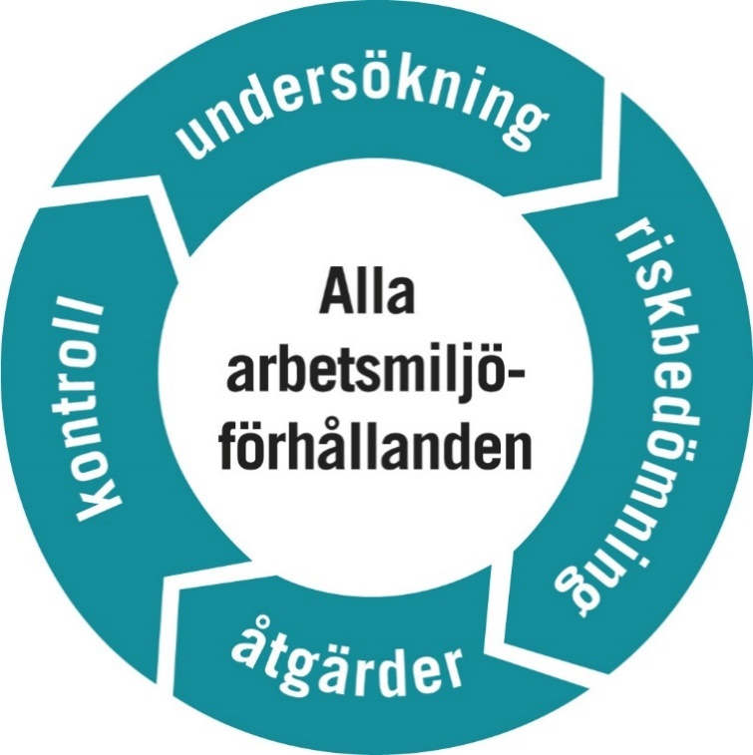

RISKBEDÖMNING OCH KONSEKVENSANALYS INFÖR FÖRÄNDRINGAR I VERKSAMHETEN
Vid alla typer av förändringar i verksamheten, exempelvis organisatoriska förändringar, ombyggnader, användning av ny teknik, ska vi göra riskbedömningar för att se vilka konsekvenser, alternativt risker, förändringen kan medföra för arbetsmiljön.
Ansvarig för att göra riskbedömningar vid förändringar i verksamheten är verksamhetschef tillsammans med ordförande. Skyddsombud och eventuellt andra arbetstagare ska ges möjlighet att medverka.
Riskbedömningarna ska dokumenteras skriftligt i blankett Riskbedömning och handlingsplan vid förändring i verksamheten.
Vidta åtgärder och ta fram handlingsplan
För de risker som finns i verksamheten, både allvarliga och andra risker, ska vi vidta åtgärder för att ta bort, kontrollera eller minska riskerna. De risker som har bedömts vara allvarliga ska ha högst prioritet när vi beslutar om åtgärder. För att förebygga ohälsa på längre sikt är det viktigt att vidta nödvändiga åtgärder även för risker som har bedömts vara mindre allvarliga.
För de åtgärder som vi har bestämt att vi behöver genomföra, men som vi inte kan åtgärda omedelbart ska vi ta fram en handlingsplan, se blankett 08.1.
Av handlingsplanen ska framgå:
- vad som ska göras
- hur det ska göras
- vem som ska göra det
- när det ska vara klart
Handlingsplanen ska dokumenteras skriftligt.
Verksamhetschef ansvarar för att besluta om åtgärder, ta fram handlingsplan samt kontrollera att de åtgärder som har vidtagits får effekt.

2.0 Riskbedömning och handlingsplan
BLANKETT
2.3 Riskbedömning och handlingsplan vid förändring i verksamheten

RISKBEDÖMNING AV MINDERÅRIGAS ARBETSMILJÖ
Syfte och mål
Syftet med rutinen är att säkerställa att förebyggande arbete bedrivs så att den som inte fyllt 18 år genom sin arbetsmiljö drabbas av ohälsa och olycksfall eller får sämre förutsättningar att utvecklas eller tillgodogöra sig utbildning. Målet är att vid anställning av minderårig eller vid mottagande av praktikanter ifrån yrkesgymnasium på ett systematiskt sätt säkerställa att Arbetsmiljöverkets krav uppfylls enligt paragrafen AFS 2012:3 om minderårigas arbetsmiljö.
Definitioner
Familjemedlem/person som
- Är vårdnadshavare till den minderåriga,
- Är släkt med och lever i samma hushåll som den minderåriga,
- Är gift med vårdnadshavaren och lever i samma hushåll som den minderåriga, eller lever under äktenskapsliknande förhållanden med vårdnadshavaren i samma hushåll som den minderåriga.
Minderårig
den som inte fyllt 18 år.
Praktik
alla de former av arbetsplatsförlagt lärande som förekommer inom ramen för en utbildning.
Praktikgivare
den som tar emot en minderårig för praktik.
Skolhuvudman
Den som driver en verksamhet för utbildning av minderåriga.
Skolvecka
En vecka då eleven går minst en dag i skolan.
Ungdom
minderårig som fullgjort sin skolplikt och som fyller minst 16 år under innevarande kalenderår.
Uppdragsgivare
den som på annat sätt än att vara arbetsgivare låter minderårig utföra arbete
Yngre barn
minderårig som inte har fyllt 13 år.
Äldre barn
minderårig som fyllt 13 år och inte är ungdom

Rutinbeskrivning
Steg 1: I januari varje år ska vi i samband med den årliga skyddsronden genomföra följande undersökning och riskbedömning för att underlätta arbetet med att ta emot årets sommarjobbare, praktikanter från yrkesgymnasiet eller ungdomar som kommunen vill skapa sysselsättning för eller från Arbetsförmedlingen.
Den årliga uppföljningen ska ta upp/uppdatera förra årets riskbedömningar:
- Vilka typer av arbetsuppgifter är lämpliga för eventuellt minderårig personal?
- Vilka typer av arbetsuppgifter är lämpliga för sommarjobbare/ridskolans elever?
- Vilka typer av arbetsuppgifter är lämpliga för praktikanter från yrkesgymnasiet?
- Vilka typer av arbetsuppgifter är lämpliga för ungdomar som kommer ifrån kommunen?
- Vilka typer av arbetsuppgifter är lämpliga för personer som kommer ifrån Arbetsförmedlingen?
Steg 2: Underlaget av ovannämnda genomgång dokumenteras enligt blankett Riskbedömning av minderårigas arbetsmiljö och används som underlag.
Steg 3: Det lokala eller regionala skyddsombudet eller elevskyddsombudet från yrkesgymnasiet inbjuds att delta i riskbedömningen. Ev. skicka in resultatet av bedömningen i steg 4 till elev- eller regionalt skyddsombud för utlåtande.
Steg 4: En riskbedömning av de ingående arbetsmomenten görs enligt blankett Riskbedömning av minderårigas arbetsmiljö.
Steg 5: Vid intervju med den minderårige görs en skriftlig bedömning av den minderåriges fysiska och psykiska mognad, ålder och förutsättningar i övrigt. (OBS! Arbetsmiljöverket ställer inget krav på att arbetsgivaren ska undersöka och bedöma risker på individnivå.)
Steg 6: För varje person görs en unik riskbedömning av den minderårige och de ingående arbetsmomenten. Beslut om att avslå eller bifalla ansökan görs.
Steg 7: Skolhuvudmannen eller vårdnadshavaren får en presentation av den dokumenterade riskbedömningen av arbetsuppgiften och de övriga risker som finns på arbetsplatsen. Ev. information varför arbetsgivaren anser att den minderårige inte anses lämplig för uppgiften.
Steg 8: Vårdnadshavare intygar att denne har gett sitt medgivande. Skolhuvudmannen intygar att denne har tagit del av arbetsgivarens riskbedömning eller uppger ev. anmärkningar.
Steg 9: Utsedd handläggare välkomnar den minderårige och introducerar den minderårige i sin arbetsuppgift, brand, säkerhetsrutiner etc.
Steg 10: Om handledaren bedömer att den minderårige inte längre bedöms som lämplig för uppgiften informerar arbetsgivaren skolhuvudmannen och vårdnadshavaren varför arbetsgivaren anser att den minderårige inte bedöms som lämplig för uppgiften längre.
2.4 Riskbedömning av minderårigas arbetsmiljö
BLANKETT

RAPPORTERA OCH UTREDA TILLBUD OCH OLYCKOR
Syfte
Säkerställa att alla tillbud och olyckor i verksamheten rapporteras och utreds så att vi kan vidta nödvändiga åtgärder men också för att se var arbetsmiljörisker i verksamheten finns.
Definitioner
Olycka är en händelse som lett till skada eller ohälsa.
Tillbud är en händelse som kunde ha lett till skada eller ohälsa.
Utredning innebär att ta reda på varför tillbudet eller olyckan inträffat.
Rutin
Alla tillbud och olyckor som inträffar i verksamheten ska utredas. När något har hänt ska blanketten Rapportering och utredning av tillbud och olyckor fyllas i. Den som har råkat ut för händelsen går till verksamhetschefen så att man tillsammans fyller i blanketten.
Utredningen av orsaken till det som har hänt görs av verksamhetschefen tillsammans med den som råkat ut för händelsen. När orsakerna till det som har inträffat är utredda ska åtgärder vidtas för att förhindra att det händer igen.
Ibland kan det vara nödvändigt att involvera någon med specialkunskaper, dels för att göra undersökningen men också för att se vilka åtgärder som kan behöva vidtas.
Vi ska i första hand ta in vända oss till Företagshälsovården när vi behöver ta in hjälp utifrån.
Allvarliga tillbud och olyckor ska utan dröjsmål anmälas till Arbetsmiljöverket.
Verksamhetschef ska göra anmälan på anmalarbetsskada.se. Skyddsombud eller regionalt skyddsombud ska underrättas innan anmälan görs.
På Arbetsmiljöverkets hemsida under ”Anmäl eller sök tillstånd” finns vägledning om vad som är ett allvarligt tillbud respektive allvarlig olycka.
Handlingsplan vid olycka
1. Ta reda på vad som har hänt.
2. Kontrollera andningen, stoppa eventuell blödning.
3. Se till att någon/några hela tiden finns vid den skadade.
4. Bedöm om ambulans behövs.
5. Ring 112. Svara på operatörens frågor, lyssna på råd ifrån operatören.
6. Se till att någon möter ambulans/räddningstjänst.
7. Be någon hämta Första hjälpen kudden alt. hjärtstartare. Följ instruktionerna.
8. Be någon kontrollera om sjukvårdskunnig finns på anläggningen.
När hjälpen anlänt
1. Kontakta anhöriga.
2. Kontakta krisresurser enligt nedan telefonlista.
3. Samla ihop berörda, t ex ridgruppen.
4. Om det är barn/ungdomsgrupp kontakta föräldrar.
5. Släpp inte iväg någon i gruppen förrän ni pratat igenom vad som har hänt.
6. Om räddningstjänsten vill hjälpa till med krisbearbetning ta emot denna hjälp.
7. Hänvisa media till ordförande.
8. Info på vår hemsida.
3.0 Rapportering av tillbud eller olycka
BLANKETT
3.1 Utredning av olycka/tillbud

anmälarbetsskada.se

ÅRLIG UPPFÖLJNING AV DET SYSTEMATISKA ARBETSMILJÖARBETET
Syfte
Göra en översyn av arbetsmiljöarbetet för att se om det finns brister som behöver åtgärdas.
Definitioner
Årlig uppföljning av arbetsmiljöarbetet är en uppföljningsprocess som ska säkerställa att vi lever upp till föreskrifterna om systematiskt arbetsmiljöarbete och att arbetsmiljöarbetet har fungerat bra.
Rutin
I december varje år ska vi genomföra en årlig uppföljning av det systematiska arbetsmiljöarbetet. Den årliga uppföljningen ska minst granska och säkerställa att vi har och gör följande delar i det systematiska arbetsmiljöarbetet:
- samverkan mellan arbetsgivare och arbetstagare,
- arbetsmiljöpolicy för arbetsmiljöarbetet,
- rutiner för arbetsmiljöarbetet,
- fördelning av arbetsmiljöuppgifter,
- kunskaper i arbetsmiljöarbetet,
- undersökningar av arbetsförhållande,
- riskbedömningar med handlingsplaner,
- rapportering och utredning av tillbud och olyckor,
- årlig uppföljning,
- tar in extern sakkunskap inom arbetsmiljöområdet om och när det behövs,
- säkerställer att genomförda åtgärder får effekt,
- säkerställer att all dokumentation är känd och aktuell.
Utöver detta ska vi i samband med den årliga uppföljningen också kontrollera att vi ha anmält allvarliga tillbud och olyckor till Arbetsmiljöverket och att förteckningen över den lagstiftning och de föreskrifter vi omfattas av på arbetsmiljöområdet är aktuell. Vid den årliga uppföljningen ska blankett Årlig uppföljning av det systematiska arbetsmiljöarbetet användas som underlag.
Ansvarig för att genomföra den årliga uppföljningen är verksamhetschef i samråd med ordförande. Vid den årliga uppföljningen ska skyddsombud och eventuellt andra arbetstagarrepresentanter vara med. Om den årliga uppföljningen visar att det finns brister ska dessa åtgärdas. Resultatet av den årliga uppföljningen ska dokumenteras i blanketten. Blanketter, instruktioner och checklistor som används:
BLANKETT
4.0 Årlig uppföljning av det systematiska arbetsmiljöarbetet.

RUTIN VID SJUKDOM, VÅRD AV SJUKT BARN OCH REHABLITERING
När en medarbetare blir sjuk eller vårdar sjukt barn ska han eller hon snarast och senast klockan xxx samma dag meddela verksamhetschefen med samtal eller SMS. Friskanmälan ska göras enligt som ovan, snarast och i god tid, minst en dag innan man beräknar åter vara i arbete.
Vi vill inte att någon som är sjuk eller skadad lämnar anläggningen utan att ha anmält detta till verksamhetschefen eller annan personal. Detta för din egen säkerhet och med hänsyn till familj och vänner.

Försäkringskassan

RUTIN VID MISSBRUK OCH MISSKÖTSEL

ALKOHOL OCH DROGER
Användning av droger och alkohol på arbetsplatsen kan ha allvarliga konsekvenser för både individer och arbetsmiljön. Arbetsmiljölagen kräver att arbetsgivare ska säkerställa en trygg och hälsosam arbetsmiljö. Detta inkluderar att förebygga skador och sjukdomar kopplade till användning av alkohol och droger och att anställda följer regler och riktlinjer. Det är varje anställds ansvar att bidra till en positiv arbetsmiljö.
Om en anställd har ett missbruksproblem är det arbetsgivarens ansvar att stödja den anställde genom att erbjuda hjälp och resurser. Diskretion och respekt för den anställdes integritet är av största vikt.
- Alkohol får inte konsumeras under arbetstid eller i samband med arbete.
- Det är förbjudet att infinna sig på arbetsplatsen under påverkan av alkohol.
- Användning, innehav eller distribution av olagliga droger på arbetsplatsen är strängt förbjudet.
- Arbetsgivaren har rätt att genomföra tester för droger om det finns skäl att misstänka påverkan under arbetstid.
Överträdelser av denna policy kan leda till disciplinära åtgärder, inklusive uppsägning. Arbetsgivaren förbehåller sig rätten att vidta åtgärder för att säkerställa en säker och produktiv arbetsmiljö.
POLICY
6.1 Förslag på alkohol- och drogpolicy

KRÄNKANDE BEHANDLING OCH TRAKASSERIER
Det är viktigt för arbetsgivare att ha tydliga riktlinjer och policyer för både trakasserier och kränkande behandling för att skapa en trygg och säker arbetsmiljö.
Enligt Arbetsmiljölagen har alla anställda rätt till en trygg och hälsosam arbetsmiljö. Arbetsgivaren har en skyldighet att:
- Förebygga trakasserier och kränkande behandling.
- Skydda de anställda genom att vidta åtgärder om trakasserier inträffar.
- Anmäla allvarliga fall av trakasserier till relevant myndighet.
Definitioner
Med kränkande behandling avses återkommande oetiska och klandervärda eller negativt präglade handlingar som riktas mot enskilda arbetstagare på ett kränkande sätt och kan leda till att dessa ställs utanför arbetsplatsens gemenskap. De företeelser som i dagligt tal brukar kallas för bl a vuxenmobbing, psykiskt våld, social utstötning och trakasserier, även sexuella trakasserier.
Exempel på kränkande behandling kan vara:
- Att systematiskt ignorerar en person, t ex genom att inte tala eller lyssna till honom eller henne.
- Att försvåra arbetets utförande, t.ex. genom att undanhålla information för någon.
- Att förlöjliga någon inför andra.
- Att hota.
- Att förtala och/eller nedsvärta.
- Sexuella trakasserier, ovälkommet uppträdande av sexuell natur som kränker arbetstagaren integritet i arbetet.
Med trakasserier avses oönskade handlingar och beteenden som kränker någons värdighet och som har samband med någon av diskrimineringsgrunderna kön, könsöverskridande identitet eller uttryck, etnisk tillhörighet, religion eller annan trosuppfattning, funktionshinder, sexuell läggning eller ålder. Med sexuella trakasserier avses uppträdande av sexuell natur som kränker någons värdighet.

- Kränkande kommentarer eller kommentarer med sexistiskt, rasistiskt eller annat diskriminerande innehåll.
- Hot eller hotfulla tillrop som gör att personen känner sig otrygg.
- Hån eller nedlåtande beteende riktat mot en person eller en grupp.
- Utstötning eller mobbning som innebär att någon systematiskt utesluts eller ignoreras.
- Skämt eller ordväxlingar av sexuell karaktär som kränker någons värdighet.
- Spridning av rykten eller falska anklagelser som skadar en persons rykte eller arbetsmiljö.
- Ännu annat beteende som kränker någons integritet eller värdighet
Om arbetsgivaren utsätter en arbetstagare för trakasserier som har samband med någon av diskrimineringsgrunderna räknas det som diskriminering enligt lagen. Av diskrimineringslagen framkommer att om en arbetstagare utsätter en annan arbetstagare för trakasserier på arbetsplatsen måste arbetsgivare som fått kännedom om detta snarast utreda och i förekommande fall sätta stopp för trakasserierna. Trakasserier som sker mellan arbetstagare skall anmälas till arbetsgivaren som har skyldighet att agera.

RUTINER FÖR ARBETE MOT KRÄNKANDE SÄRBEHANDLING OCH TRAKASSERIER
Syfte: Syftet med rutinen är att beskriva hur vi arbetar för att förbygga, upptäcka och hantera kränkande särbehandling och trakasserier.
Omfattning: Rutinen gäller hela verksamheten och alla i verksamheten.
Rutinbeskrivning: Alla chefer och personal i ledande befattning ska ha utbildning i ämnet samt verktyg att hantera olika slags olika konflikter. Chefernas kompetens ska dokumenteras och vid behov uppdateras.
Policyn kring kränkande särbehandling och trakasserier ska tas upp för diskussion minst två gånger per år i personalgruppen. Vi diskuterar våra allmänna umgängesregler varje månad.
Hur fångar vi upp problem
Medarbetarenkät årligen.
Medarbetarsamtal 2 ggr per år.
Vid hälsoprofil hos företagshälsovården.
Om kränkande särbehandling uppstår
Alla på arbetsplatsen har ett ansvar att anmäla oetiskt beteende, trakasserier eller kränkande behandling. Verksamhetschefen och/eller skyddsombudet ska underrättas av den drabbade, eller av annan i verksamheten. Företagshälsovården alternativt fackligt ombud kan också kontaktas vid behov.
POLICY
6.2 Förslag policy kränkande särbehandling och trakasserier

FRISKVÅRD
För all anställd personal gäller följande:
xxx lämnar bidrag till motionsaktivitet med max xxx kr per år och anställd. Om medarbetare vill köpa ett årskort och därmed använda alla pengar direkt så utgår hälften först och efter ett halvår det resterande beloppet efter det att medarbetaren kunnat visa att kortet fortfarande utnyttjas. Medarbetare får själv lägga ut pengarna och får sedan tillbaka pengarna vid inlämnade av kvittot.
Regler och information om vad som är skattefri motion och annan friskvård finns på:
skatteverket.se

ARBETSKLÄDER OCH SKYDDSUTRUSTNING
All personal har rätt att ta ut skyddskläder för totalt xxx kr/år inklusive moms. Som skyddskläder räknas skyddskor med stålhätta, överdragskläder, arbetshandskar samt jacka som skydd för kyla. Personlig skyddsutrustning ska användas i de fall arbetsgivaren inte på annat sätt kan erbjuda skydd mot ohälsa och olycksfall.
Vid arbete med risk för huvudskador ska arbetsgivaren tillhandahålla skyddshjälm liksom hörselskydd vid arbete med risk för hörselskador samt ögonskydd vid risk för ögonskador. Säkerhetsutrustning ska användas om så arbetet kräver det kan vara;

- Skyddshandskar
- Skyddskläder
- Skyddsglasögon
- Hörselskydd
- Ögonskydd
- Fallskydd
- Andningsskydd
Arbetsgivarens ansvar
Arbetsgivaren ska se till att de anställda får information om de risker som kan finnas i arbetet och den aktuella personliga skyddsutrustningen eller tekniska hjälpmedel/arbetsredskap ska skydda mot. Det är viktigt att den anställde förstår informationen.
Arbetsgivaren ska se till att arbetstagaren har tillräckliga kunskaper om lämpliga arbetsställningar/arbetsrörelser.
Arbetsgivaren ska informera den anställde om hur skyddsutrustningen och tekniska arbetsredskap ska användas.
Skriftlig information kan vara behövlig.
Arbetsgivaren ska underhålla, reparera och förvara skyddsutrustningen på ett riktigt sätt.
Den anställdes ansvar
Den anställde ska följa de instruktioner som finns kring användning av personlig skyddsutrustning och tekniska hjälpmedel/arbetsredskap.
Den anställde har ett ansvar för att använda den skyddsutrustning som behövs för att förebygga ohälsa och olycksfall.
Den anställde ska vårda den personliga skyddsutrustningen och tekniska hjälpmedel/arbetsredskap.
Konsekvenser
En medarbetare som upprepade gånger utan skäl vägrar att följa de skyddsföreskrifter eller inte använder den skyddsutrustning som finns kan bli uppsagd från sitt arbete. Innan en uppsägning blir aktuell kan olika disciplinära åtgärder vidtas.
Introduktion
Information om skyddsutrustning och tekniska hjälpmedel ska ges i samband med introduktion.

INTRODUKTION AV NYA MEDARBETARE
Introduktionen av nya medarbetare är en viktig del av vårt arbete för att skapa en bra arbetsplats och en god arbetsmiljö. Innan en ny medarbetare börjar hos oss ska vi i god tid innan ha gjort en plan över hur introduktionen ska läggas upp. Vi ska också utse en huvudansvarig för den nya personen.
Innan personen börjar ska vi ställa i ordning arbetsplatsen och ordna praktiska saker som nycklar, eventuella IT-verktyg samt om möjligt skyddskläder. Vi ska också göra en presentation av personen på vår hemsida för våra medlemmar och elever.
Första dagen
- Ta emot den nyanställde i dörren, hälsa välkommen och gå igenom introduktionsprogrammet.
- Presentera den nya medarbetaren för de närmaste arbetskamraterna och visa runt i lokalerna.
- Visa alla hästarna och berätta kort om var och en av dem.
- Gå igenom praktiska frågor som till exempel arbetstider, nycklar, larm och skyddskläder.
- Låt den nyanställde få prova på sina första arbetsuppgifter efter instruktioner och under handledning.
- Presentera den nyanställde på föreningens hemsida.

Första veckan
- Varva nya arbetsuppgifter med information om arbetsplatsen och om arbetsmiljö, säkerhet, sekretess med mera.
- Låt den nyanställde få träffa ordförande och om möjlighet övriga styrelsen, samt få kontaktuppgifter till regionalt skyddsombud och andra fackliga företrädare. Informera om företagets verksamhet, mål och visioner.
- Låt den nyanställde vara med och träffa medlemmar och ridande.
Första månaden
- Ge fortsatt introduktion i arbetsuppgifterna.
- Presentera den nyanställde för andra delar av företaget.
- Informera om policyer, arbetsmiljö, jämställdhet, mångfald etcetera.
Efter 2–6 månader
Genomföra medarbetarsamtal inklusive uppföljning av introduktionen.
Övrigt
Vi ska ge en så realistisk bild som möjligt av föreningen och det aktuella jobbet redan under rekryteringsprocessen. Vi ska vara tydliga med hur vi ser på vår verksamhet, men även med hur arbetskamrater bemöter varandra och hur vi ser på relationer med medlemmar och andra externa kontakter.
Vi ska skapa trygghet och tydlighet genom att ha en ärlig, rak och öppen dialog om den nyanställdes uppgifter och vad som förväntas. Vi ska tänka på att ingen människa kan ta in hur mycket ny information som helst.
BLANKETT
7.0 Checklista vid introduktion

INTYG
Jag har tagit del av och förstått innehållet i [verksamhetens namn] arbetsmiljöhandbok [version].

Ort och datum:
Namn:

____________________________________________________
Underskrift

GÄLLANDE FÖRESKRIFTER I NUMMERORDNING
